Уважаемые студенты!
Вам предлагаются материалы для освоения тем по дисциплине в режиме дистанционного обучения. Вам необходимо ознакомиться с предоставленным материалом, выполнить предложенные задания.
В электронном виде выполненные задания необходимо выслать для проверки на почту nd-bio@yandex.ru в течение пяти дней с момента размещения задания на сайте.
Если возникнут вопросы, пишите.
Удачи!

55. Гальванотехника. Рафинирование цветных металлов.

Гальванотехника
Вспомним, что такое электролиз.
Электролиз – окислительно-восстановительный процесс, протекающий на электродах при прохождении постоянного электрического тока через раствор или расплав электролита.
Катод – электрод, на котором протекает процесс восстановления.
Анод – электрод, на котором протекает процесс окисления.
При электролизе анод – положительно заряженный электрод (анод присоединяется к положительному полюсу внешнего источника электрического тока), катод – отрицательно заряженный электрод (катод присоединяют к отрицательному полюсу внешнего источника электрического тока). Образующиеся при диссоциации электролита катионы перемещаются к катоду, а анионы – к аноду.
Гальванотехника – это область прикладной электрохимии, охватывающая процессы электролитического осаждения металлов на поверхности металлических и неметаллических изделий. Основана на кристаллизации металлов из водных растворов их солей при прохождении постоянного электрического тока.
Используется для нанесения металлических покрытий на поверхность изделий, получения точных металлических копий (печатных форм, штампов и др.).
В зависимости от требований, предъявляемых к эксплуатационным характеристикам деталей, различают покрытия:
- защитные (для защиты покрываемого металла от коррозии);
- защитно-декоративные (для защиты покрываемого металла от коррозии и придания его поверхности декоративного вида);
- декоративные (для придания поверхности покрываемого металла декоративного вида);
- специальные (для придания поверхности покрываемого металла определенных свойств, например: диэлектрических, электропроводных, износостойких, противозадирных, под пайку, для повышения адгезии при гуммировании стальных изделий и т. д.).
Гальванотехника подразделяется на гальваностегию и гальванопластику.
Разница между гальванопластикой и гальваностегией не в физических и химических особенностях процессов, а в материалах предметов, на которые наносится металлический слой.
Гальваностегия — электролитическое осаждение тонкого слоя металла на поверхности какого-либо металлического предмета, детали. Часто используется для покрытия деталей неокисляющимися металлами для защиты от коррозии (Au, Zn, Ag, Ni, Cu).
Гальванопластика применяется для получения металлических копий предметов сложной формы методами электролиза. Наибольшее распространение получила при изготовлении точных художественных копий небольших скульптур и ювелирных изделий; в технике — при производстве грампластинок, печатных валов, металлических изделий с микронными параметрами.
То есть, в процессе, являющимся гальваностегией, слой металла осаждается на поверхность какого-либо металлического предмета, который является электрическим проводником. А в процессе гальванопластики, осаждение металла производится как на металлические, так и на изделия из не проводящих ток материалов: гипс, резина и т. д.

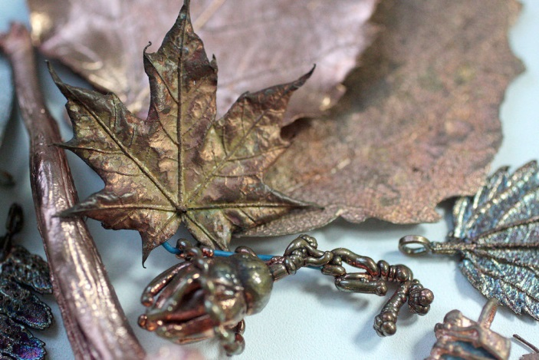 | 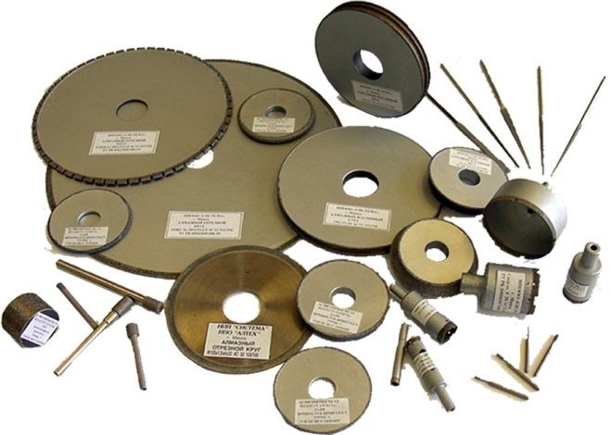
Изделия, полученные путем гальванопластики | Изделия, полученные путем гальваностегии
Рис. 1 Изделия гальванотехники

Рафинирование цветных металлов

Рафинирование металлов - очистка первичных металлов от примесей. Черновые металлы, получаемые из сырья, содержат 96-99% основного металла, остальное приходится на примеси. Такие металлы не могут использоваться промышленностью из-за низких физико-химических и механических свойств.
Кроме того, примеси, содержащиеся в черновых металлах, могут иметь собственную ценность. Так, стоимость золота и серебра, извлеченных из меди, полностью окупает все затраты на рафинирование.
Различают 3 основных метода рафинирования:
- пирометаллургический,
- электролитический
- химический.
Рассмотрим электролитический метод подробнее. Он основан на различии электрохимических потенциалов примесей и основного металла.
Электролитическое рафинирование с растворимыми металлами заключается в анодном растворении металлов очищаемых и осаждении на катоде чистых металлов как следствие приобретения ионами основного металла электронов внешней цепи.
Например, при электролизе медь осаждается на катоде, благородные металлы, здесь не растворяясь, оседают на дно электролитного ванны, а металлы, обладающие отрицательным электродным потенциалом, накапливаются в электролите, который периодически очищают (рис. 2).

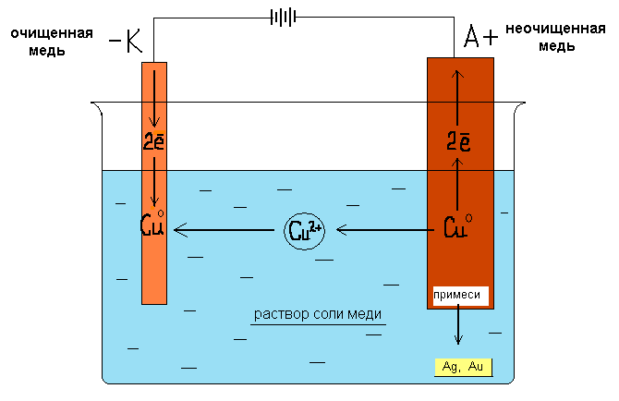
Рис. 2 Электрохимическое рафинирование металлов

Таким образом, электролитическое рафинирование является электролизом водных растворов или солевых расплавов и позволяет получать металлы высокой чистоты. Применяется для глубокой очистки большинства цветных металлов.

Задание
Решите тест

1. Электролиз – это …
а) окислительно-восстановительные реакции, протекающие на электродах при прохождении электрического тока через расплав или раствор электролита
б) разрушение металлов и сплавов под воздействием окружающей среды
в) обменное взаимодействие ионов соли с молекулами воды, приводящее к образованию слабого электролита
г) окислительно-восстановительные реакции, протекающие на электродах без прохождении электрического тока

2. Катод – это…
а) электрод, на котором протекает процесс восстановления.
б) электрод, на котором протекает процесс окисления.
в) положительно заряженный электрод.
г) электрод, к которому перемещаются анионы.

3. Чем отличаются гальваностегия от гальванопластики
а) физическими особенностями процесса
б) химическими особенностями процесса
в) материалами предметов
г) нет отличий

4. Где применяется гальванотехника? (выберите несколько правильных ответов)
а) защитно-декоративная отделка поверхности
б) изготовлении художественных копий
в) изготовлении ювелирных изделий
г) изготовлении металлических изделий с микронными параметрами.

5. Рафинирование металлов – это …
а) тепловая обработка руды для выделения из нее металла.
б) нанесение тонкого слоя защитного металла на поверхность металлических изделий.
в) процесс получения металлических деталей определенной формы.
г) очистка первичных металлов от примесей.

Рекомендуемые источники:
Габриелян О.С., Остроумов И.Г. Химия для профессий и специальностей технического профиля: учебник для студ. учреждений сред. проф. образования. – М., 2017.
Дроздов А.А. Химия: учебное пособие для СПО. – Саратов : Научная книга, 2019. (ЭБ). Режим доступа: http://www.iprbookshop.ru/87083.html.
Нечаев А.В. Химия: учебное пособие для СПО. Изд-во Урал. ун-та, 2019. (ЭБ). Режим доступа: http://www.iprbookshop.ru/87903.html.
Гальванотехника. Режим доступа [Свободный]: https://yandex.ru/video/preview/?filmId=8913833489201957867&from=tabbar&parent-reqid=1584950853998726-1830284054558904300100128-vla1-1976&text=гальванотехника.
Галванотехника. Режим доступа [Свободный]: http://www.xumuk.ru/bse/606.html.

56. катализ. гомогенный и гетерогенный.

Катализ – процесс, заключающийся в изменении скорости реакций в присутствии веществ, называемых катализаторами.
Катализаторы – вещества, изменяющие скорость химической реакции, которые могут участвовать в реакции, входить в состав промежуточных продуктов, но не входят в состав конечных продуктов реакции и после окончания реакции остаются неизменными.
Вспомним, что химическая реакция, – это превращение одних веществ в другие без изменения ядер атомов.
Химические реакции в неорганической и органической химии классифицируют по различным признакам. Один из них – по участию катализатора.
Каталитические реакции – реакции, протекающие в присутствии катализаторов.

катализ
положительный | отрицательныЙ (ингибирование)
скорость реакции возрастает | скорость реакции убывает

Катализаторы, замедляющие скорость химической реакции называют ингибиторами.

Если катализатор находится в той же фазе, что и реагирующие вещества, тогда это гомогенный катализ.
Если катализатор образует самостоятельную фазу, говорят о гетерогенном катализе.
Примером гомогенного катализа является разложение пероксида водорода в присутствии ионов йода. Реакция протекает в две стадии:
H₂O₂ + I⁻= H₂O = IO⁻
H₂O₂ + IO⁻ = H₂O + O₂↑ + I⁻
При гомогенном катализе действие катализатора связано с тем, что он вступает во взаимодействие с реагирующими веществами с образованием промежуточных соединений, это приводит к снижению энергии активации.
Энергия активации – это энергия, необходимая для перехода частиц в состояние активированного комплекса.
При гетерогенном катализе ускорение процесса обычно происходит на поверхности твёрдого тела – катализатора, поэтому активность катализатора зависит от величины и свойств его поверхности. На практике катализатор обычно наносят на твердый пористый носитель. Механизм гетерогенного катализа включает пять стадий, причём все они обратимы.
- Диффузия реагирующих веществ к поверхности твердого вещества.
- Физическая адсорбция на активных центрах поверхности твердого вещества реагирующих молекул, а затем хемосорбция их.
- Химическая реакция между реагирующими молекулами.
- Десорбция продуктов с поверхности катализаторов.

Примером гетерогенно катализа является каталитическое окисление аммиака (https://yandex.ru/video/preview/?filmId=7708034547276520188&text=каталитические%20реакции%20видео&path=wizard&parent-reqid=1584782987307676-1663592745617016712900116-sas4-3039&redircnt=1584782995.1).

Задание.
1. Решите тест.
1. Катализ – это …
а) превращение одних веществ в другие.
б) процесс, заключающийся в изменении скорости реакций в присутствии определенных веществ.
в) химические реакции, которые протекают только в одном направлении до полного превращения реагирующих веществ в продукты реакции.
г) процесс, который протекает как в прямом, так и в обратном направлении.

2. Ингибиторы – это…
а) вещества, подавляющие или задерживающие течение реакций.
б) вещества, ускоряющие течение химических реакций.
в) вещества, ибо ускоряющие течение реакций, либо замедляющие в зависимости от других условий.
г) вещества, ника не влияющие на скорость химических реакций.

3. При гомогенном катализе …
а) катализатор образует самостоятельную фазу.
б) катализатор и реагирующие вещества находятся в различных агрегатных состояниях.
в) катализатор не находится в той же фазе, что и реагирующие вещества.
г) катализатор находится в той же фазе, что и реагирующие вещества.

4. Химическая реакция – это…
а) изменения, происходящие с физическими телами.
б) превращения, связанные с изменением ядер атомов и перераспределения электронов.
в) превращение одних веществ в другие без изменения ядер атомов
г) самопроизвольный распад ядер атомов, при котором возникает излучение.

5. Катализаторы – это …
а) вещества, никак не влияющие на скорость химической реакции.
б) вещества, изменяющие скорость химической реакции, которые могут входить в состав конечных продуктов
в) вещества, изменяющие скорость химической реакции, которые не могут участвовать в реакции и входить в состав промежуточных продуктов и не входят в состав конечных продуктов реакции и после окончания реакции остаются неизменными.
г) вещества, изменяющие скорость химической реакции, но после окончания реакции остаются неизменными.

2. Ответьте на вопросы:
1. Какое вещество называют катализатором?
2. Какое явление называют катализом?
3. Приведите примеры каталитических реакций.

Рекомендуемые источники:
Габриелян О.С., Остроумов И.Г. Химия для профессий и специальностей технического профиля: учебник для студ. учреждений сред. проф. образования. – М., 2017.
Дроздов А.А. Химия: учебное пособие для СПО. – Саратов : Научная книга, 2019. (ЭБ). Режим доступа: http://www.iprbookshop.ru/87083.html.
Нечаев А.В. Химия: учебное пособие для СПО. Изд-во Урал. ун-та, 2019. (ЭБ). Режим доступа: http://www.iprbookshop.ru/87903.html.
Онлайн-школа «Фоксфорд». Факторы, влияющие на скорость реакции.. Режим доступа [Свободный]: https://foxford.ru/wiki/himiya/faktory-vliyayuschie-na-skorost-reaktsii.

